附件2
竞赛器材表
序号 | 名称 | 总数 | 备注
1 | 签字笔、铅笔 | 各50支
2 | 16开记事本 | 50本
3 | 台式电脑、笔记本电脑 | 2台 | 安装有打印机驱动程序
4 | 激光打印机 | 2台
5 | A4打印纸 | 11包
6 | A4文件袋 |  | 根据个人赛参赛选手人数确定数量
7 | A4文件夹 | 20个
8 | 油性记号笔（红、黑） | 各4支
9 | 美工刀 | 4把
10 | 秒表 | 10只
11 | 喊话器 | 4个
12 | 0.5米、1米直尺 | 各1把
13 | 不干胶标贴 | 2卷
14 | 层压板 | 按参赛人数确定 | 60厘米×80厘米，厚度1厘米的层压木板再覆上同尺寸的KT板；  3毫米厚的40厘米×60厘米板材
15 | 游标卡尺 | 2把 | 承重测试仪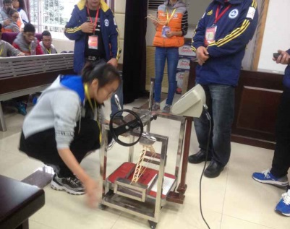
16 | 电子秤（0.01克） | 3台
17 | 承重测试仪 | 2台
18 | HB圆铅笔 | 280支
19 | 卷笔刀 | 2个
20 | 20-30厘米钢尺 | 2把
21 | 500ml水瓶 | 5箱 | 24瓶/箱，统一规格。
22 | 不锈钢板 | 一块 | 1毫米厚，1米×1米。
23 | 透明有机玻璃板 | 1块 | 带不锈钢包边，40厘米×40厘米
24 | 现场制作的竞赛套材 |  | 根据参赛选手人数确定数量
25 | 背景板  （或高清LED屏） | 1块 | 4米×10米，用于开幕式和颁奖
26 | 透明收纳盒 |  | 根据团体赛参赛选手人数确定数量
27 | 透明宽胶带 | 10卷
28 | 固体胶 |  | 根据参赛选手确定数量

